Fase | 5 | Grado | 5° |  | Campo | Ética, naturaleza y sociedades
Nombre del proyecto |  |  |  | Somos diferentes y merecemos respeto. iNo al acoso escolar!

Nombre del (de la) alumno(a): _________________________________________

Grado y grupo: ___________ No. Aciertos: _________ Calificación: __________

Fecha de aplicación: _________________________________________________

INDICACIONES: Lee y contesta las preguntas encerrando inciso de la respuesta correcta.

Analiza la siguiente situación y responde las preguntas de la 1 a la 4

Martín es un estudiante de secundaria que, desde hace varias semanas, ha sido víctima de burlas, críticas y empujones por parte de algunos compañeros. Lo molestan porque le gusta el baile clásico y lo llaman “raro”. Aunque al principio intentó ignorarlos, las agresiones aumentaron y ahora también le envían mensajes ofensivos a través de redes sociales. Martín se siente triste y ha dejado de participar en clase. | 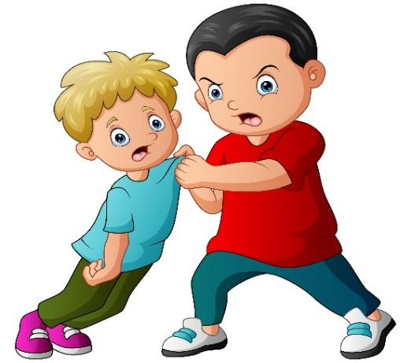

1.- ¿Cómo se llama el tipo de violencia que Martín está sufriendo?
a) Exclusión social | c) Acoso escolar
b) Violencia sexual | d) Violencia de género

2.- ¿Qué derecho de Martín está siendo violentado?
a) Derecho a una educación laica, gratuita y obligatoria
b) Derecho a un ambiente escolar seguro
c) Derecho a la recreación y a no ser discriminado
d) Derecho a la libertad de expresión y privacidad

3.- ¿Cuáles son las consecuencias que puede sufrir Martín al vivir esta situación?
a) Aumento de autoestima y valor | c) Mayor motivación y seguridad
b) Ansiedad y aislamiento | d) Asertividad y empatía
4.- Si eres testigo de la situación, ¿qué deberías hacer?
a) Ignorar la situación para no meterme en problemas ajenos.
b) Grabar la situación por redes sociales para evidenciar a los agresores.
c) Aconsejar a Martín que responda con agresiones iguales para defenderse.
d) Hablar con un adulto o autoridad para buscar ayuda para Martín.

5.- ¿Cuál de las siguientes acciones es una estrategia eficaz para prevenir la violencia en la escuela?
a) Sancionar fuertemente a los agresores con una expulsión inmediata.
b) Prohibir que los estudiantes hablen entre sí fuera de clase para evitar conflictos.
c) Promover la convivencia y el respeto a través de actividades escolares.
d) Intervenir sólo cuando existan conflictos graves de agresión entre los alumnos.

6.- ¿Cuál es una causa de la violencia en la escuela?
a) Los estereotipos y prejuicios
b) La promoción de valores
c) La existencia de reglas y normas claras
d) El uso moderado y asertivo de las redes sociales

7.- Escribe dos acciones que se puedan implementar en la escuela para evitar casos de violencia y agresiones entre compañeros.
a) ________________________________________________________________
b) ________________________________________________________________

CLAVE DE RESPUESTAS

REACTIVO | RESPUESTA |  | ACIERTOS | CALIFICACIÓN
1 | c |  | 7 | 10
2 | b |  | 6 | 8.5
3 | b |  | 5 | 7.1
4 | d |  | 4 | 5.7
5 | c |  | 3 | 4.2
6 | a |  | 2 | 2.8
7 | Respuesta abierta |  | 1 | 1.4

TABLA DE ESPECIFICACIONES

REACTIVO | CAMPO | CONTENIDO | PDA
1 |  | Desafíos para la construcción de sociedades inclusivas y equitativas: La violencia de género como un problema estructural, con un peso social, cultural e histórico, a fin de visibilizar sus causas y consecuencias, para erradicarlas, buscando la equidad como derecho. | Analiza críticamente las causas y consecuencias sociales, culturales e históricas de la violencia de género, asociadas a estereotipos o prejuicios sobre la feminidad y la masculinidad en sociedades y comunidades patriarcales, que pueden llevar a un trato desigual.
2 |  | Cumplimiento de los derechos humanos: estudio de casos de actos de discriminación, racismo o violencias que suceden actualmente en México y el mundo. | Analiza críticamente un caso de racismo, discriminación o violencias en México, identificando las causas y las consecuencias culturales, económicas, políticas y sociales que se derivan del análisis, y propone acciones solidarias que favorezcan el respeto y el cumplimiento de los derechos humanos.
3 |  | Desafíos para la construcción de sociedades inclusivas y equitativas: La violencia de género como un problema estructural, con un peso social, cultural e histórico, a fin de visibilizar sus causas y consecuencias, para erradicarlas, buscando la equidad como derecho. | Analiza críticamente las causas y consecuencias sociales, culturales e históricas de la violencia de género, asociadas a estereotipos o prejuicios sobre la feminidad y la masculinidad en sociedades y comunidades patriarcales, que pueden llevar a un trato desigual.
4 al 7 |  | Cumplimiento de los derechos humanos: estudio de casos de actos de discriminación, racismo o violencias que suceden actualmente en México y el mundo. | Analiza críticamente un caso de racismo, discriminación o violencias en México, identificando las causas y las consecuencias culturales, económicas, políticas y sociales que se derivan del análisis, y propone acciones solidarias que favorezcan el respeto y el cumplimiento de los derechos humanos.

